«СОГЛАСОВАНО»  Глава администрации  Уржумского муниципального района  Кировской области  _____________ И.В. Страбыкин  «_____» ______________ 2014г.  «СОГЛАСОВАНО»  Начальник ОГИБДД ОМВД  по Уржумскому району  _____________ А.Е.Кузнецов  «_____» ______________ 2014г. | «УТВЕРЖДАЮ»  Директор МКОУ СОШ № 3  г. Уржума Кировской области  ______________ Е.П.Полякова  «____» _______________ 2014г.

ПАСПОРТ
дорожной безопасности
муниципального казенного общеобразовательного учреждения
«Средняя общеобразовательная школа № 3»
г. Уржума Кировской области

2014
1. Общие сведения
Муниципальное казенное общеобразовательное учреждение «Средняя общеобразовательная школа № 3» г. Уржума Кировской области
(наименование ОУ)
Тип ОУ: муниципальное
Юридический адрес ОУ:
613530, Кировская область, г. Уржум, ул. Кирова, дом № 69

Фактический адрес ОУ:
Российская Федерация
613 530, Кировская область, г. Уржум,
улица Кирова, дом № 69.
Телефон/факс: (83363) 2-24-63
E-mail: shcool3urzhum@yandex.ru
Сайт: shcool3urzhum.narod.ru

Фактический адрес Учреждения:
Российская Федерация
613 530, Кировская область, г. Уржум,
улица Кирова, дом № 69.
Телефон/факс: (83363) 2-24-63
E-mail: shcool3urzhum@yandex.ru
Сайт: shcool3urzhum.narod.ru

Российская Федерация
613 530, Кировская область, г. Уржум,
улица Красная, дом № 98.
Телефон: (83363) 2-25-73

Российская Федерация
613 530, Кировская область, г. Уржум,
улица Чернышевского, дом № 27.

Руководители ОУ:
Директор ОУ | Полякова Екатерина Петровна | (83363) 2 – 24 – 63  89127172907
Заместитель директора  по учебной работе | Разумова Людмила Юрьевна | (83363) 2 – 24 – 63  89638860948
Заместитель директора  по воспитательной работе | Луппова Светлана Павловна | (83363) 2 – 24 – 63  89513550867
Ответственные работники  муниципального органа  образования | Начальник ОМТО Жучев А.В.  г. Уржум, ул. Красная, д.93 | (83363) 2 – 25 – 51
Ответственные от  Госавтоинспекции | Инспектор по ПБДД ОГИБДД ОМВД по Уржумскому району  Чернышова И.А.  г. Уржум, ул. Рокина, д.20 (каб.19) | (83363) 2 – 17 – 27
Ответственные работники  за мероприятия по профилактике  детского травматизма | Уполномоченный по охране прав детства Вохмянин Л.В., преподаватель – организатор ОБЖ  г. Уржум, ул. Кирова, д.69 | (83363) 2 – 24 – 63
Руководитель или ответственный  работник дорожно-эксплуатационной  организации, осуществляющей  содержание УДС∗ | Уржум Град (МКУП)  г.Уржум, ул. Советская площадь, д.8  директор Сундырев В.В. | (83363) 2 – 17 – 85
Руководитель или ответственный  работник дорожно-эксплуатационной  организации, осуществляющей  содержание ТСОДД* | Уржум Град (МКУП)  г.Уржум, ул. Советская площадь, д.8  директор Сундырев В.В. | (83363) 2 – 17 – 85

Количество учащихся – 433
Наличие уголка по БДД – имеется (2 этаж административного здания - пристрой, 1 этаж здания начальной школы) (если имеется, указать место расположения)

Наличие класса по БДД – нет
(если имеется, указать место расположения)

Наличие автогородка (площадки) по БДД – нет

Наличие автобуса в ОУ – нет
Владелец автобуса – нет

Время занятий в ОУ:
Расписание звонков
1 урок – 8³⁰ – 9¹⁵
2 урок – 9²⁵ – 10¹⁰
3 урок – 10³⁰ – 11¹⁵
4 урок – 11³⁵ – 12²⁰
5 урок – 12³⁰ – 13¹⁵
6 урок – 13²⁵ – 14¹⁰
7 урок – 14²⁰ – 15⁰⁵
8 урок – 15¹⁵ – 16⁰⁰
внеклассные занятия: 17:00 – 19:00

Телефоны экстренных служб со стационарного телефона:
01 – пожарная часть
02 – полиция
03 – скорая помощь
04 – газовая служба

Телефоны экстренных служб с мобильного телефона:

Связь | Пожарная часть | Полиция | Скорая помощь | Газовая служба
МТС | 011 | 022 | 033 | 044
Мегафон | 011 | 022 | 033 | 044
Билайн | 001 | 002 | 003 | 004
ТЕЛЕ2 | 01* | 02* | 03* | 04*

Единая служба спасения 112

2. Содержание
План-схемы ОУ.
- район расположения ОУ, пути движения транспортных средств и обучающихся;
- организация дорожного движения в непосредственной близости от образовательного учреждения с размещением соответствующих технических средств, маршруты движения учащихся;
- маршруты движения организованных групп детей от ОУ к стадиону и парку;

.

План - схема ОО
План-схема района расположения ОО, пути движения транспортных средств и детей (учащихся)
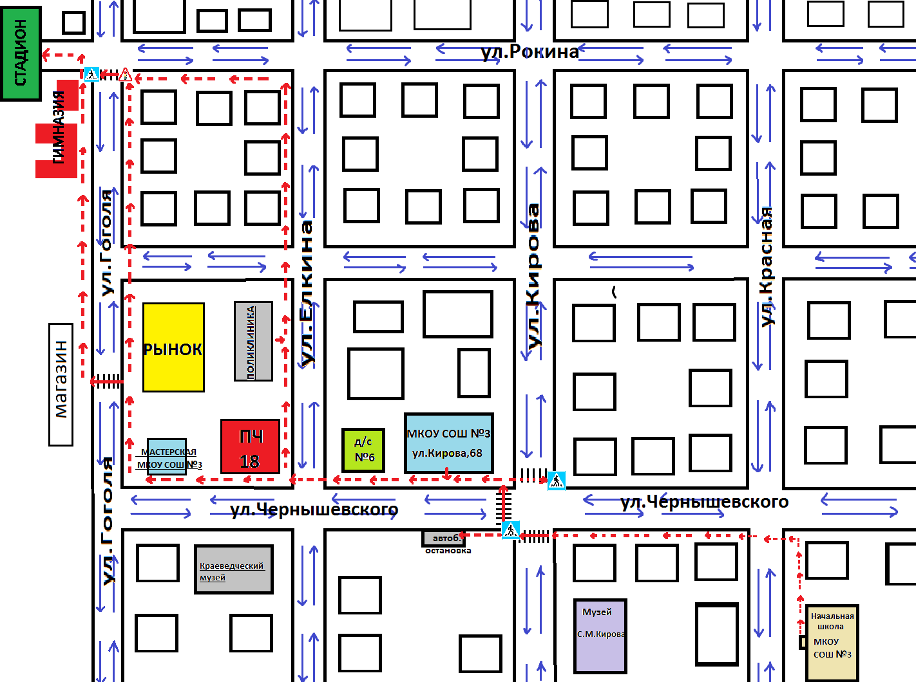

Пути движения транспортных средств к местам разгрузки и рекомендуемые пути передвижения детей по территории ОО

Пути движения транспортных средств к местам разгрузки и рекомендуемые пути передвижения детей по территории ОО

План - схема ОО
План-схема района расположения ОО, пути движения транспортных средств и детей (учащихся)

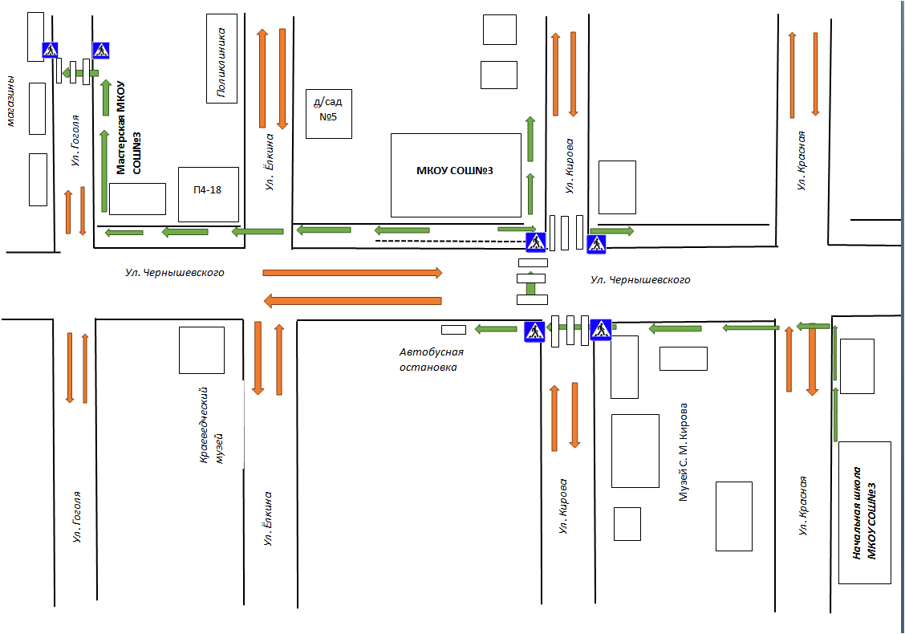

Пути движения транспортных средств к местам разгрузки и рекомендуемые пути передвижения детей по территории ОО

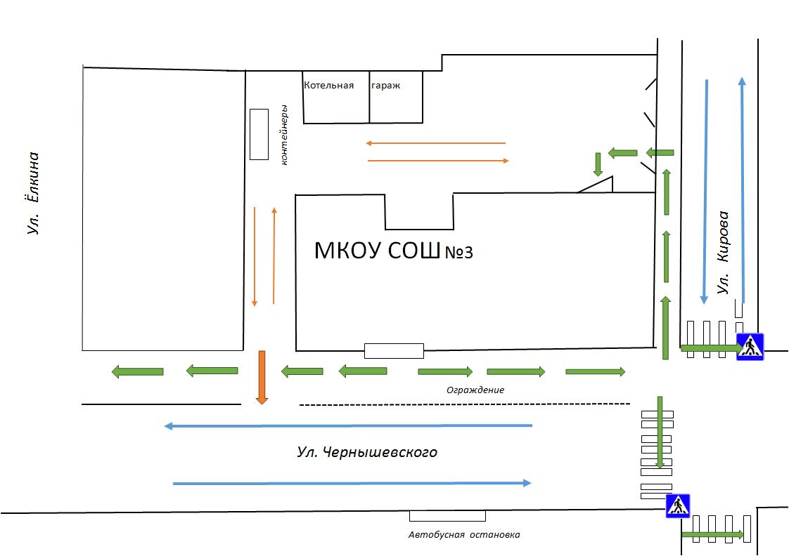

 Дорожно-эксплуатационные организации, осуществляющие содержание УДС, несут ответственность в соответствии с законодательством Российской Федерации (Федеральный закон «О безопасности дорожного движения» №196-ФЗ, КоАП, Гражданский кодекс).

